DESPLIEGUE DE APLICACIONES WEB

Actividad 1B

Regino Bosch Lozano



**Ejercicio 1:**

Comandos:

Puntos 1, 2, 3

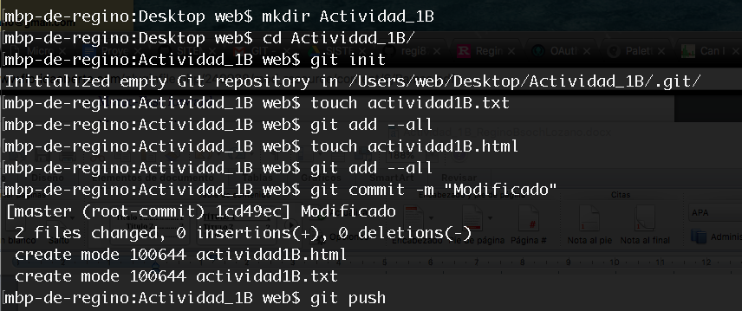

Punto 4

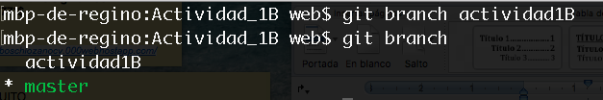

Punto 5

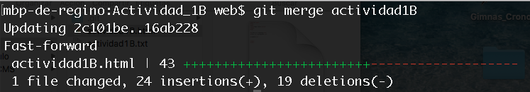

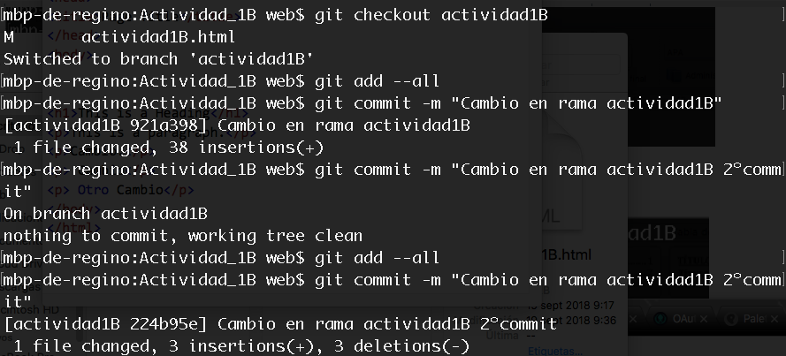

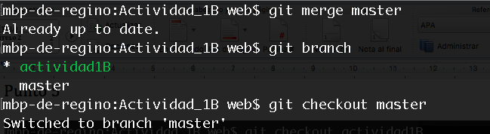

Macintosh HD:Users:web:Desktop:Captura de pantalla 2018-09-19 a las 10.22.03.png

Macintosh HD:Users:web:Desktop:Captura de pantalla 2018-09-19 a las 10.22.11.png

**Ejercicio 2: GitKraken**

.Punto 1:

Creamos una nueva Rama

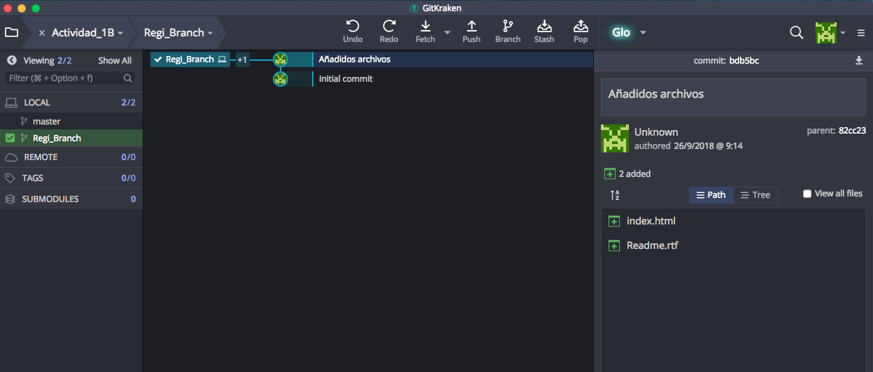

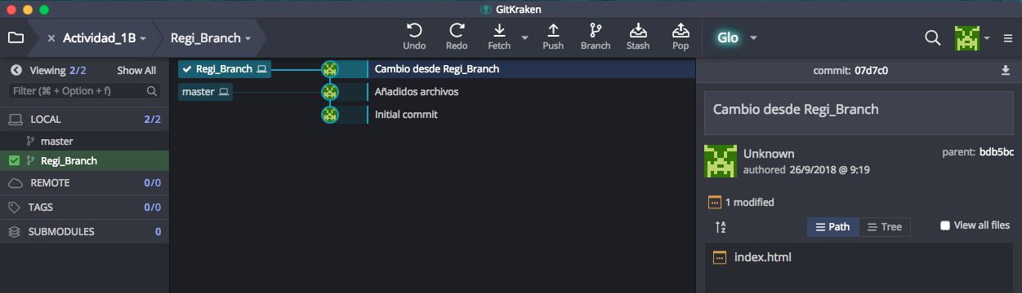

.Punto 2:

Creamos rama Hotfix y modificamos archivo del bug

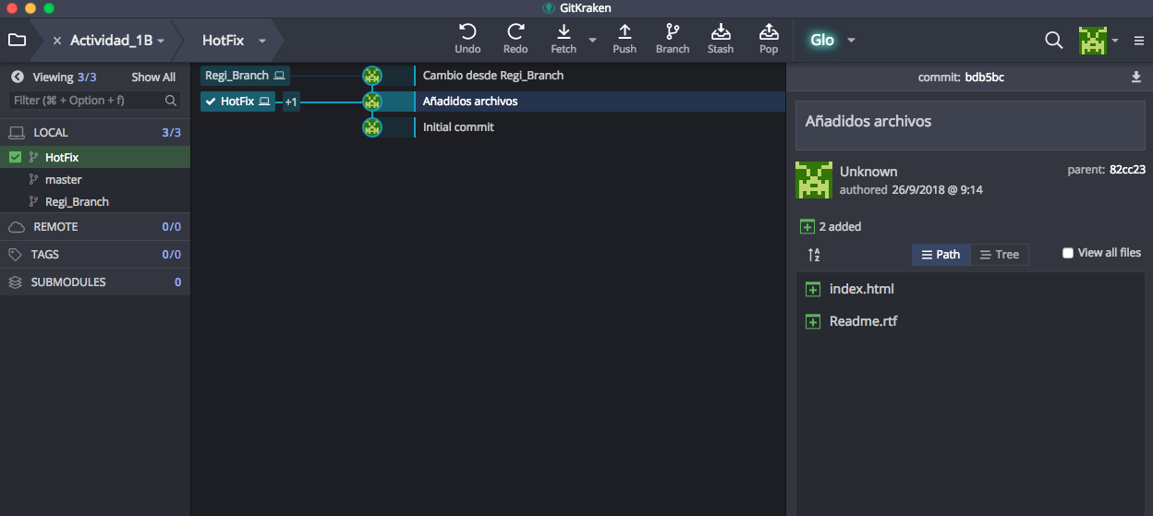

.Punto 3:

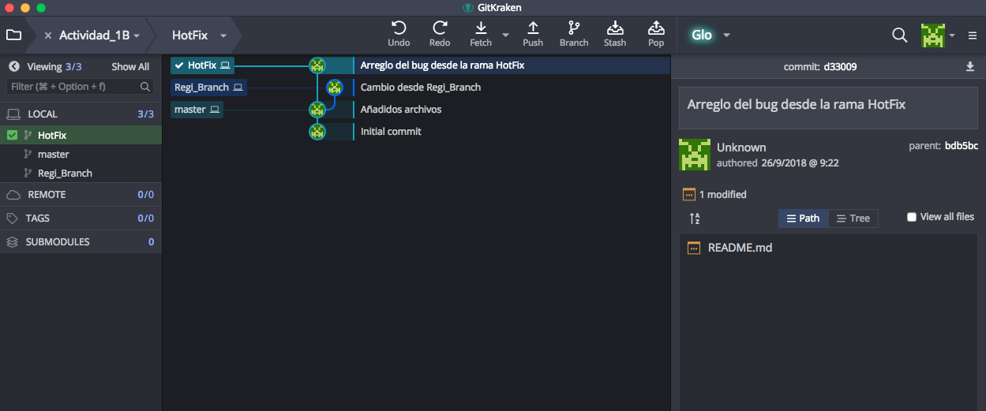

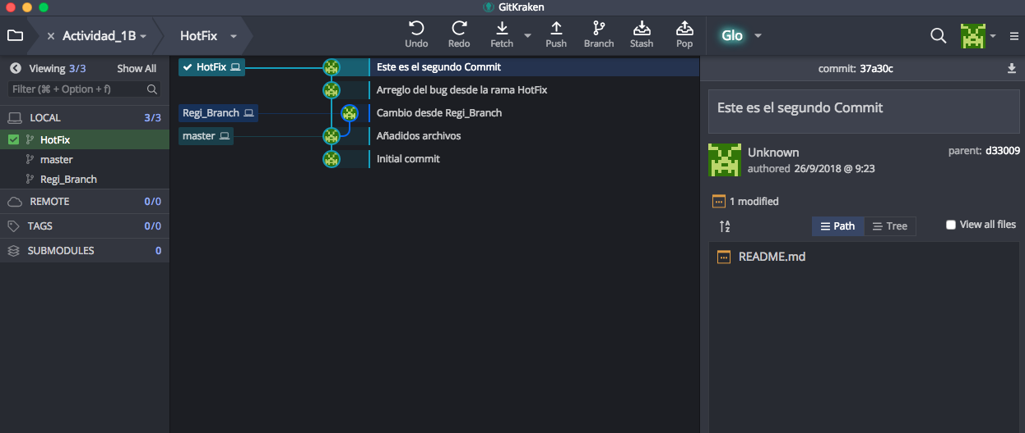

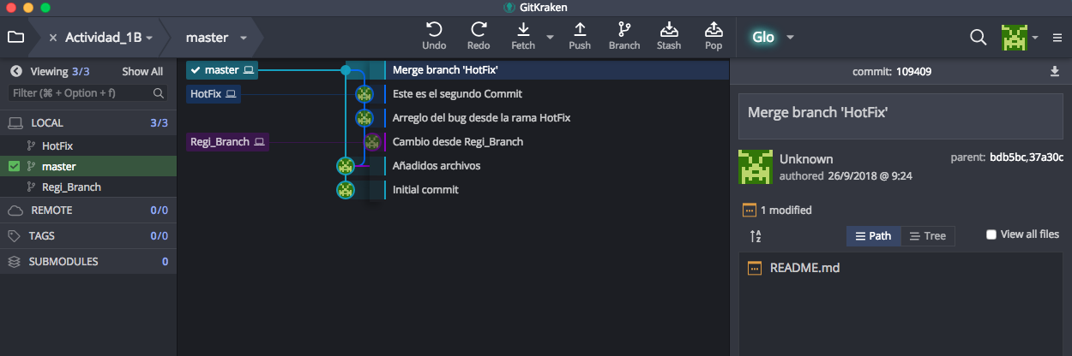

.Punto 4:

Juntamos la 1º rama con la master y la etiquetamos como v2

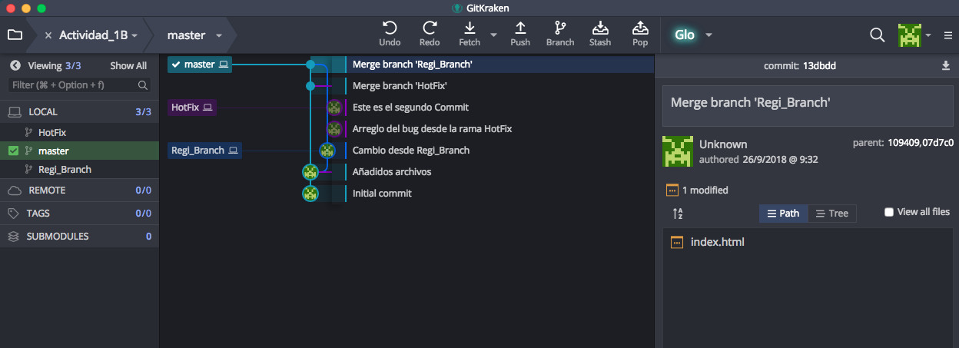

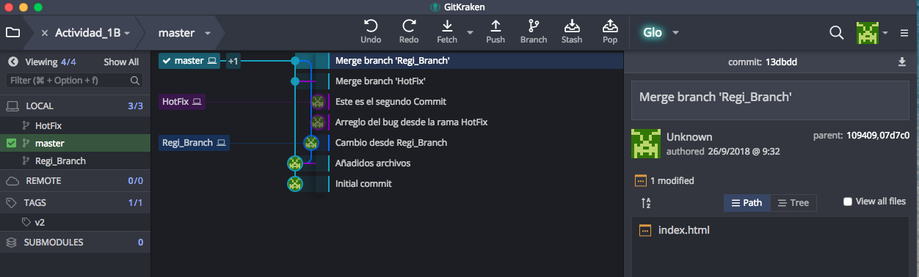

.Punto 5:

La reflexión es que para cada cambio crearemos una rama nueva y así mantendremos la master lo más limpia posible para evitar conflictos.

**Ejercicio 3:**

.Punto 1: Creamos una nueva rama con 3 commits

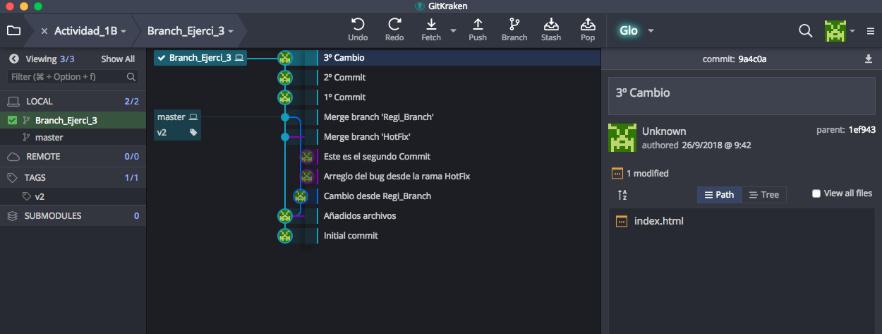

.Punto 2: Creamos la rama HotFix

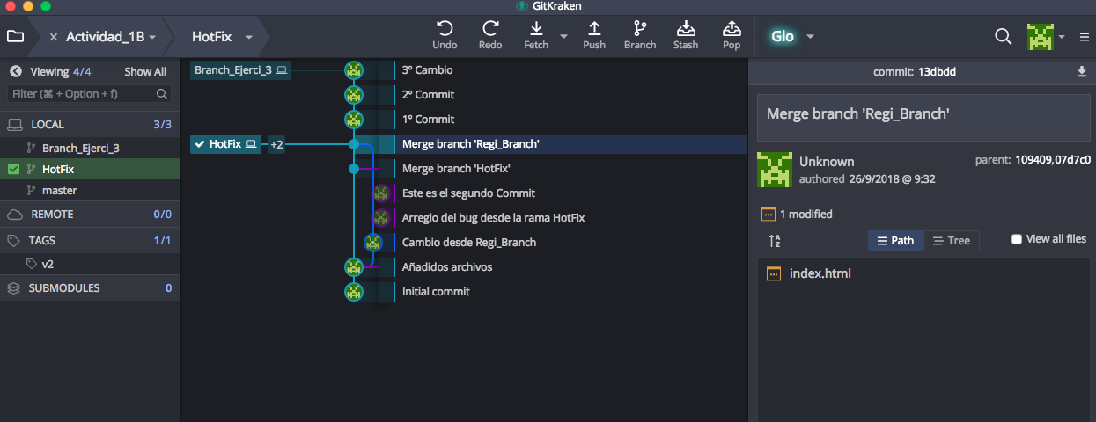

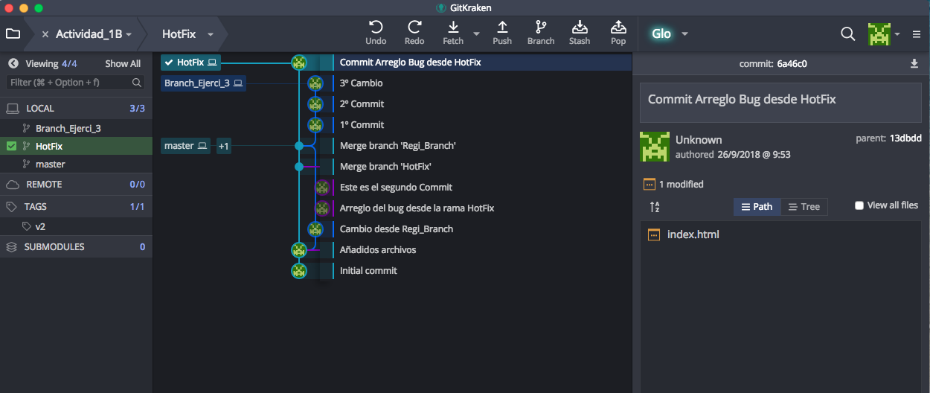

.Punto 3: Integramos HotFix dentro de master y actualizamos la otra rama

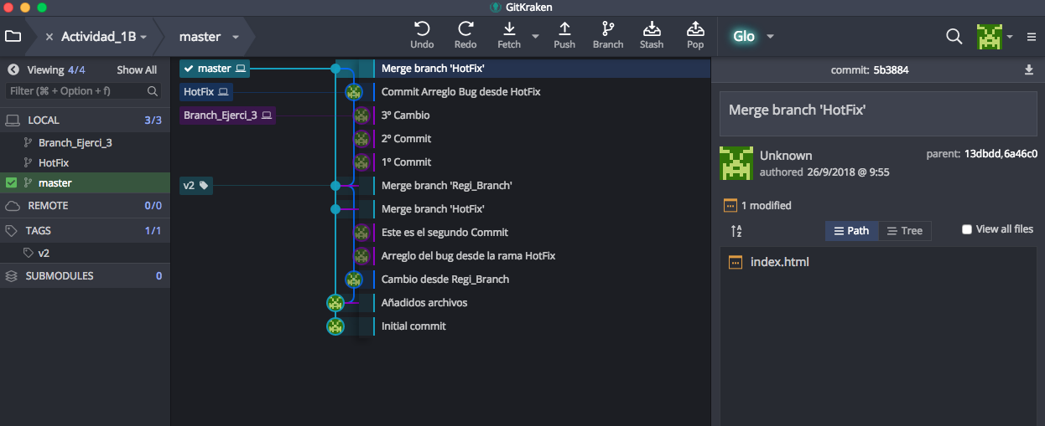

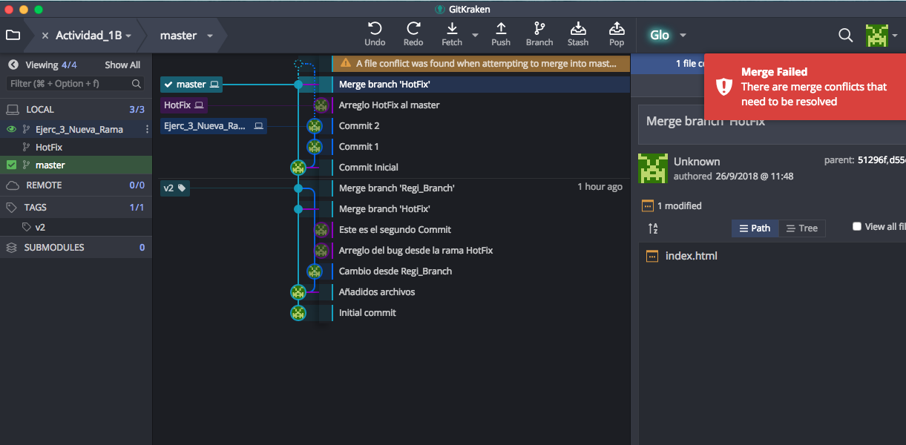

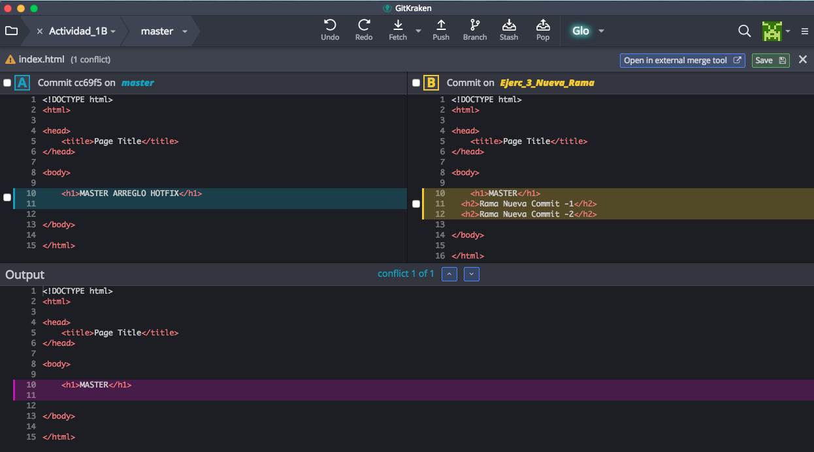

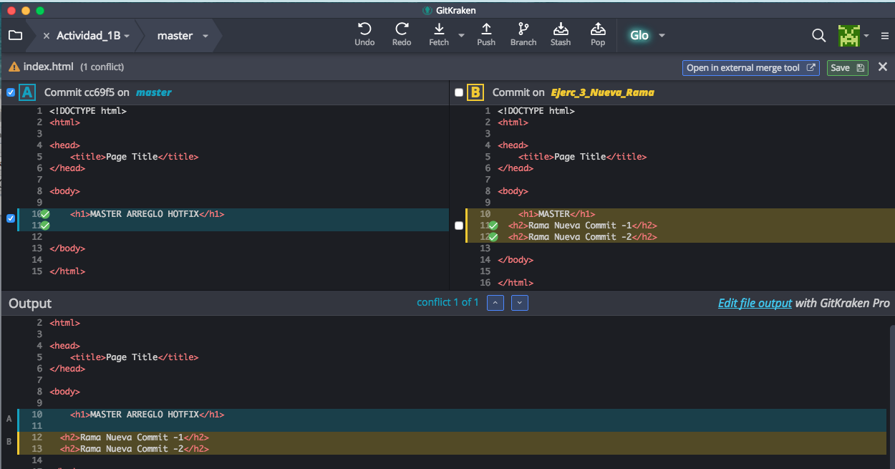

.Punto 4: Integramos la rama en master y etiquetamos la versión.

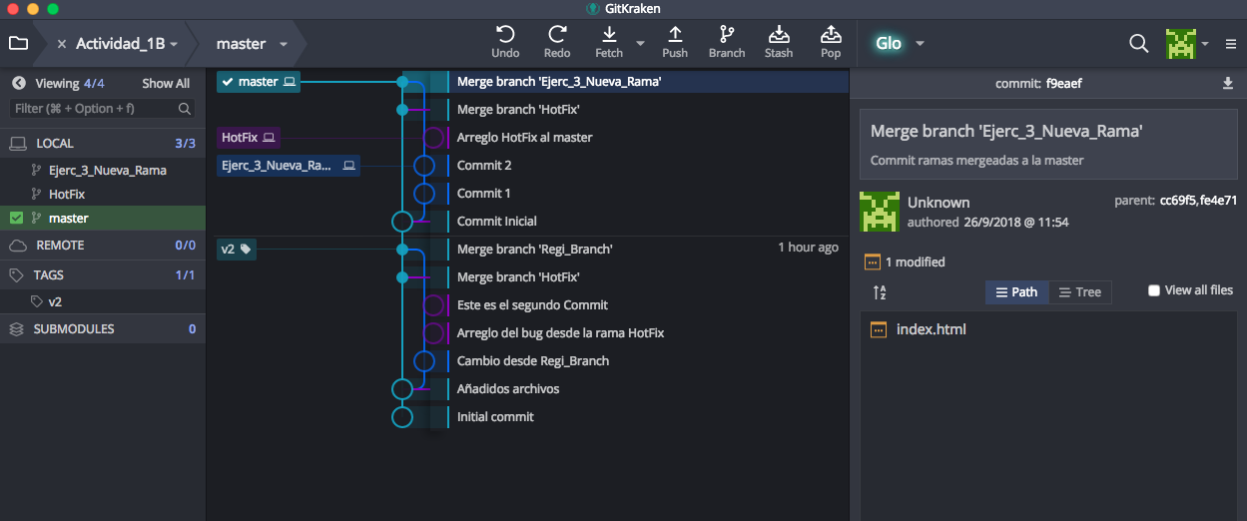

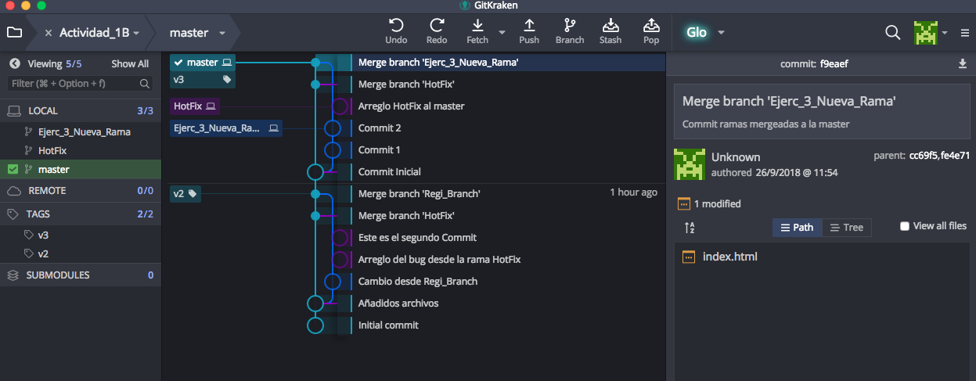

.Punto 5: La principal diferencia es que al modificar el mismo archivos en diferentes ramas al juntarlos nos creara un conflicto porque no sabe que versión quedarse abra que tener cuidado y coger el codigo que nos interese para no perder trabajo hecho en alguna rama, y descartaremos lo que no queramos.

**Ejercicio 4:**

.Punto 1: Crear una nueva rama y incluirle varios commits

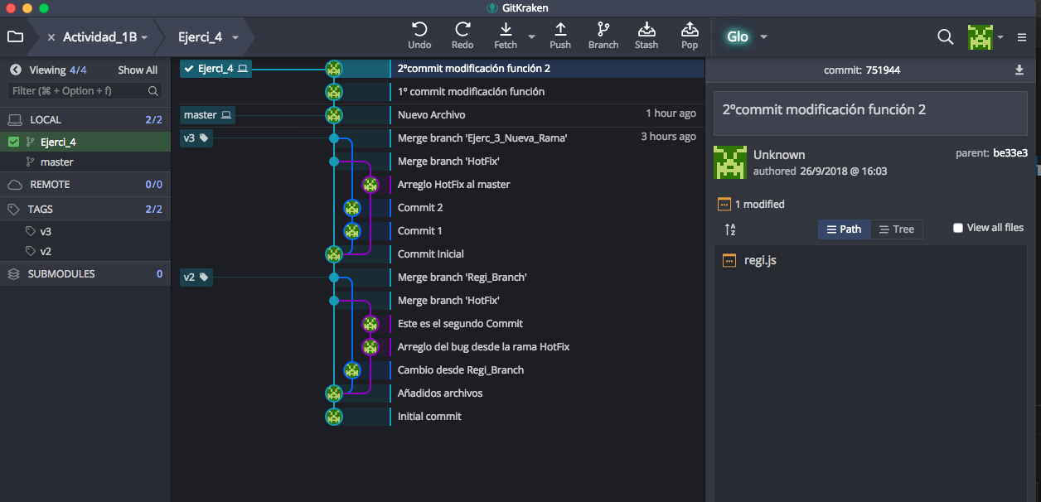

.Punto 2: Creamos una nueva rama que se llama Hotfix, modificamos el mismo fichero que en la rama anterior y la integramos en master.

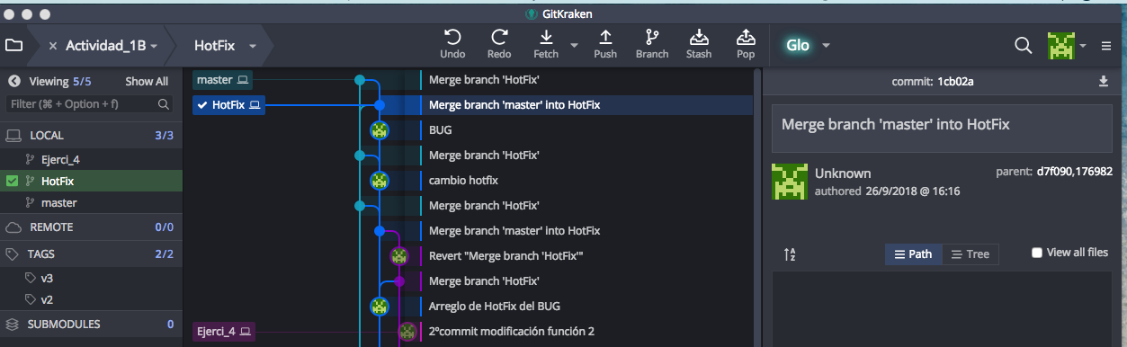

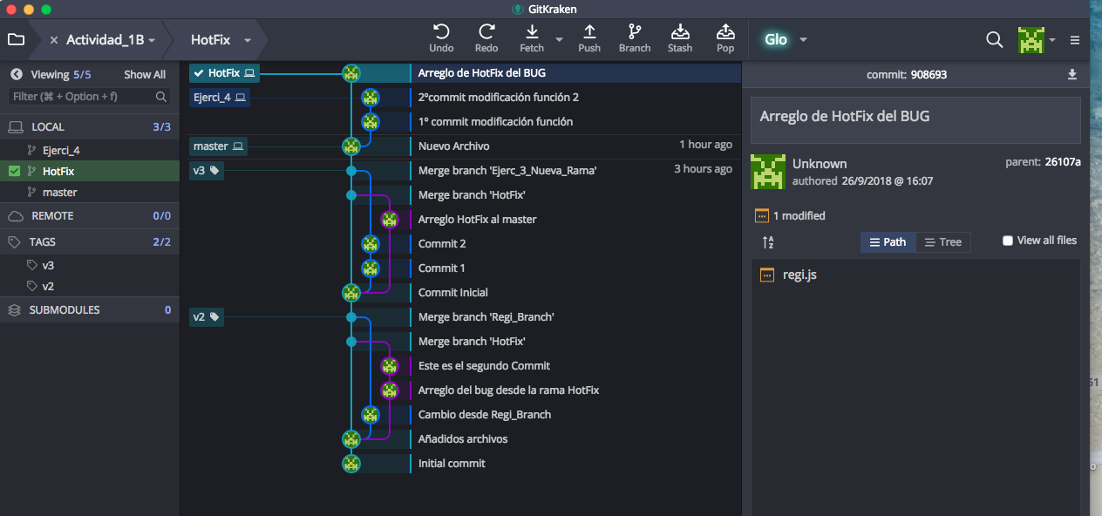

.Punto 3 y 4: Volvemos a la primera rama la acabamos y la integramos en master.

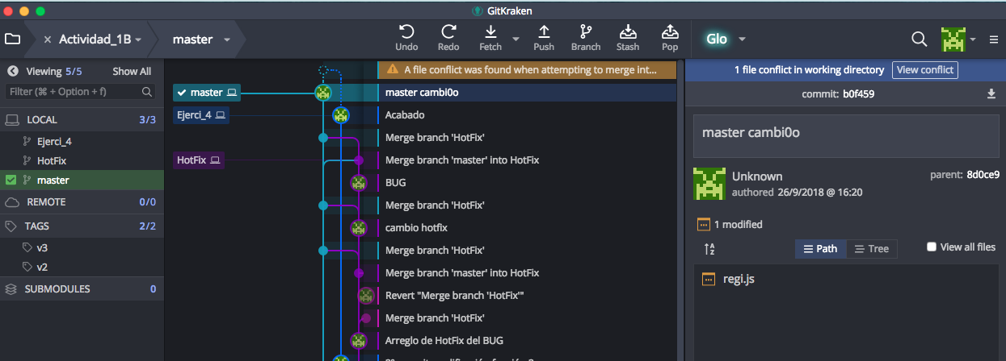

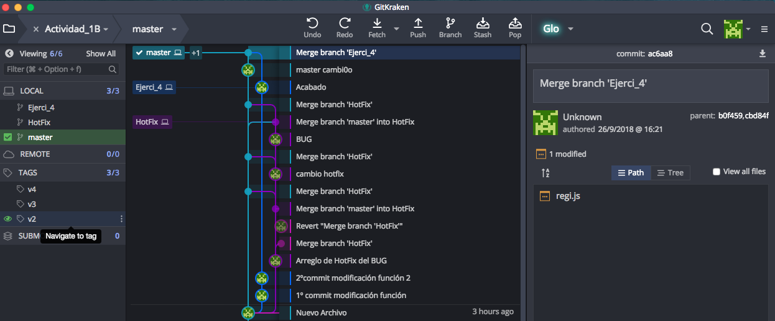

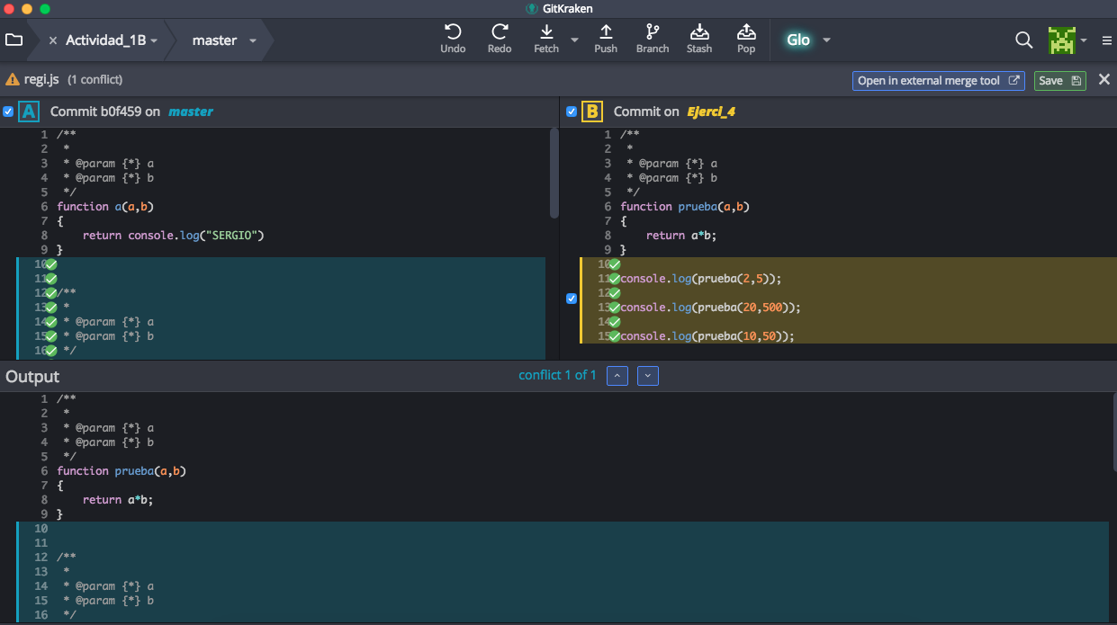

**Ejercicio 5:**

Desde la versión v2 porque la 1 no la tengo, cramos una nueva rama ahí y hacemos el primer commit.

